بررسی توسعه استفاده از سامانه انتقال قدرت متغیر پیوسته جهت بهبود هدایت و عملکرد خودروها
میلاد فراهانی علوی¹، اصغر قلندری شیرمرد^{2*}، عرفان حسینخانی مجد³، پوریا بابائی⁴
- گروه مهندسی طراحی کاربردی
- گروه مهندسی خودرو
- گروه مهندسی خودرو
- گروه مهندسی عمران
ghalandari94@yahoo.com نویسنده رابط:*

اطلاعات مقاله چکیده
بهبود کیفیت رانندگی و ایمنی خودروها با استفاده از تکنولوژی های جدید از مباحث مهم تحقیقاتی پیرامون خودرو می باشد. چندین سال است که پایش سامانه انتقال قدرت در خودروهای مجهز به CVT موضوع بحث و بررسی و تحقیق گسترده محققان و مهندسان در شرکت های خودروسازی و مراکز علمی و دانشگاهی است. گیربکس های انتقال قدرت متغیر پیوسته هدفشان کاهش مصرف سوخت و مواد آلاینده خودروها و انتقال روان تر قدرت موتور است. در همین راستا تحقیقات وسیعی برای بهبود مشخصه های موتور، سامانه انتقال قدرت، هوا پویائی و ... در حال اجرا است. نتایج پژوهش ها نشان می دهد که سامانه انتقال قدرت خودرو، از میان عوامل یاد شده به عنوان یک رکن موثر در بهبود هدایت و عملکرد خودرو، می تواند بازده کل نیروی محرکه خودرو را به طور چشمگیری افزایش دهد. در این پژوهش بر روی سامانه انتقال قدرت متغیر پیوسته تحقیق و بررسی انجام گرفته است. بر اساس تحقیقات و مطالعات انجام شده، در جعبه دنده‌ های CVT بی نهایت نسبت دور ایجاد می‌شود که این امر سبب از بین رفتن شوک و تغییر دور‌های ناگهانی ناشی از تعویض دنده‌ها می‌گردد و دور موتور خودرو حالت نوسانی کمتری خواهد داشت، در این نوع گیربکس نیرو به صورت پیوسته و ضریب دنده مناسب شرایط خودرو انتخاب شده و از بسیاری جهات می توان شاهد کارکرد بهتر خودرو شد. با توجه به اینکه این سیستم بر روی هیچ کدام از خودروهای ساخت کمپانی های داخلی نصب نمی باشد، استفاده از طرح پیشنهادی جهت بهره وری بر روی این خودروها می تواند امنیت و کیفیت رانندگی را در این خودروها افزایش دهد.

تاریخ دریافت مقاله: مرداد ماه 1399
تاریخ پذیرش مقاله: شهریور ماه 1399
واژگان کلیدی
CVT
جعبه دنده
انتقال قدرت
متغیر پیوسته
نسبت دور
تعویض دنده

نحوه ارجاع به این مقاله:
م. فراهانی علوی، ا. قلندری شیرمرد، ع. حسینخانی مجد، پ. بابائی، بررسی توسعه استفاده از سامانه انتقال قدرت متغیر پیوسته جهت بهبود هدایت و عملکرد خودروها، ماهنامه رهیافتی در مدیریت نفت و گاز، دوره1، شماره4، ص. 7 – 1، 1399.
- مقدمه
چندین سال است که پایش سامانه انتقال قدرت در خودروهای مجهز به CVT موضوع بحث و بررسی و تحقیق گسترده محققان و مهندسان در شرکت های خودروسازی و مراکز علمی و دانشگاهی است. گیربکس های انتقال قدرت متغیر پیوسته هدفشان کاهش مصرف سوخت و مواد آلاینده خودروها و انتقال روان تر قدرت موتور است. در همین راستا تحقیقات وسیعی برای بهبود مشخصه های موتور، سامانه انتقال قدرت، هواپویائی و ... در حال اجرا است. نتایج پژوهش ها نشان می دهد که سامانه انتقال قدرت خودرو، از میان عوامل یاد شده به عنوان یک رکن موثر در بهبود هدایت و عملکرد خودرو، می تواند بازده کل نیروی محرکه خودرو را به طور چشمگیری افزایش دهد. استفاده از سامانه انتقال قدرت با نسبت دور متغیر پیوسته (CVT) یکی از روش های مطرح شده در زمینه بهبود بازده خودرو می باشد. این سامانه از جنبه هایی با سامانه های انتقال قدرت دنده ای تفاوت دارد. الگوی «مسیر تکین» یکی از اولین راهبردهایی می باشد که به مرحله به کارگیری رسید و در سال 1985 ایده اولیه آن ارائه شد و در سال 1996 توسط انگلسدروف، سنجر و بولز تکامل یافت و در CVT های تولیدی شرکت بوش اعمال گردید .[1]در این روش، دور و گشتاور بهینه برای سرعت ها و شتاب های مختلف خودرو، با در نظر گرفتن بازده موتور محاسبه گردیده و در «واحد پایش موتور» ذخیره می شود. نسبت دور CVT در حالت های مختلفِ حرکت یکنواخت و شتابدار، به گونه ای تنظیم می شود که موتور تا حد ممکن نزدیک به مقادیر بهینه آن کار کند. الگو پایش نسبت دور CVT به وسیله ریو و همکاران [2] ارائه گردید و آنها به این نتیجه رسیدند که برای CVT های پایش فشاری همانند CVT تسمه ای، الگوی پایش تناسبی-مشتقی-انتگرالی در قیاس با پایش تطبیقی یا غیرخطی، مناسب تر است. در سال 1384 ، م. سعیدی [3]جهت کمینه کردن مصرف سوخت از پایش بهینه استفاده نمود. میزان سوخت مصرف شده در مدت زمان معین از کار خودرو تابع هزینه تعریف شده بود که به صورت تابع غیر خطی از دور و گشتاور موتور تعریف می شد. همچنین در سال 1384 م. رضایی و همکاران [4]، به منظور طراحی سینماتیکی بخش های مختلف سامانه IVT (اعم از نسبت دنده ها در سامانه چرخدنده ای سیاره ای و تعیین حدهای نهایی نسبت دور در CVT) محاسبات لازم را بر روی یک خودرو سبک رده 1300 سی سی و منحنی های مناسبی برای انتخاب جهت بهینه عوامل طراحی متعلق به پویائی سامانه را ارائه دادند. به منظور دستيابي به مصرف سوخت بهتر و اقتصادی تر ، تاكشي تاكياما [5] و همكارانش از كنترل همزمان دريچه گاز و نسبت دنده بهره بردند. نتايج ديناميكي بدست آمده از اين مدل با يك مدل آزمايشگاهي مقايسه شده تا صحت نتايج مورد تاييد قرار گيرد. تاكشی تاكياما [6] در مقاله دیگری حالت پیچیده بین ورودی و خروجی کنترلر را از بین برده و توانست دریچه گاز و نسبت دنده را به صورت مستقل کنترل کند، که این کار با بكار بردن مدل قبلي و از بين بردن ارتباط معادلات مشخصه انجام پذیرفت. اگر موتور با نسبت صحيح سوخت- هوا كار كند براي اقتصاد سوخت موثر است بنابر اين تركيب كنترل نسبت سوخت- هوا به همراه كنترل همزمان نسبت دنده و دريچه گاز تبديل به شيوه مناسبي براي كنترل سيستم انتقال قدرت خودرو گرديده است.
در این مقاله بر روی سامانه انتقال قدرت متغیر پیوسته در خودروها تحقیق و بررسی انجام گرفته است. عملکرد قطعات آن در جهت استفاده در خودروها تشریح شده و در مرحله بعد مقایسه ای بین سامانه انتقال قدرت متغیر و گیربکس های اتوماتیک انجام شده است. همچنین در مورد چگونگی عملکرد این سیستم و مزایای استفاده از این تکنولوژی نوین بر روی خودروها بررسی هایی انجام گردیده است.

- معرفی سیستم انتقال قدرت متغیر پیوسته(CVT)
CVT یا Continuously Variable Transmission به معنی سيستم انتقال قدرت متغير است. تکنولوژی این نوع گیربکس در سال‌های اخیر پیشرفت چشمگیری داشته است تا آنجا که امروزه چندين کارخانه خودروسازی از جمله جنرال‌موتورز، آئودی، هوندا، نيسان و... از این تکنولوژی در خودروهای جدید خود استفاده می نمایند و برنامه تحقیقات گسترده‌ای را هم برای بهبود بازده این نوع گیربکس در دستور کار دارند.
هنگامی که در یک خودرو و در شرایط عادی راننده اقدام به تعویض دنده می نماید، این عمل در گیربکس موجب درگیر شدن دو چرخ دنده با اندازه‌ و تعداد دندانه‌های متفاوتی می‌شود. درگیر شدن چرخ دند‌ه‌های متفاوت سبب بوجود آمدن ضریب دنده‌های گوناگون (متناسب با تعداد دندانه‌ها و قطر چرخ دنده) می‌شود و گشتاور و دور بر اساس این ضریب دنده از موتور به چرخ‌ها منتقل می‌شود. این نحوه درگیری چرخ دنده‌ها در جعبه دنده‌های دستی کاربرد دارد که در نمونه‌های اتوماتیک این نسبت دنده‌ها بوسیله درگیر شدن چرخ دنده‌های خورشیدی و سیاره‌ای و قفسه نگهدارنده و چرخ دنده رینگی ایجاد می‌شود اما در جعبه دنده‌های CVT خبری از این چرخ دنده‌های خورشیدی و سیاره‌ای و... نیست بلکه تکنولوژی و فرآیند نوینی در حال رخ دادن در زیر پوسته این سیستم‌های انتقال قدرت است.
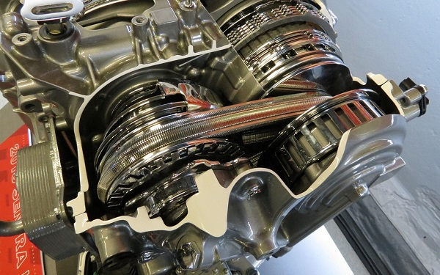
شکل1: نمای داخلی گیربکس CVT
2. 1. اصول کار سامانه انتقال قدرت متغیر پیوسته(CVT)
اجزا اصلی تشکیل دهنده سیستم انتقال قدرت از نوع CVT عبارتند از پولی ورودی (محرک)، پولی خروجی (متحرک) و تسمه مخصوص از جنس فلز یا پلاستیک می باشد. هرکدام از پولی‌های محرک و متحرک (ورودی و خروجی) از دو مخروط تشکیل شده‌اند که این مخروط‌ها می‌توانند در راستای محوری که روی آن نصب شده‌اند حرکت کنند و به هم نزدیک و دور شوند. بر روی این دو پولی تسمه‌ای که بعضا دارای سطح مقطع V شکل است، قرار می‌گیرد.
زمانی که دو مخروط تشکیل دهنده هر پولی به هم نزدیک می‌شوند به دلیل سطح شیب دار مخروط‌ها تسمه بر روی سطح شیب دار مخروط حرکت کرده و به سمت بالا رانده می‌شود. با این عمل در واقع شعاع پولی که تسمه با آن در تماس است افزایش می‌یابد. زمانی که دو مخروط از هم فاصله بگیرند عرض پولی بیشتر شده و تسمه پایین می‌رود و بین دو سر مخروط قرار می‌گیرد یا این عمل شعاع پولی که تسمه روی آن متصل است کاهش می‌یابد. زمانی که دو پولی که هرکدام از دو مخروط متحرک تشکیل شده‌اند عرض خود را از طریق جابجایی مخروط‌ها تغییر می‌دهند، بی نهایت شعاع پولی ایجاد می‌شود و همانطور که میدانید نسبت میان شعاع پولی ورودی و خروجی سبب ایجاد بی نهایت ضریب دنده می‌شود به همین دلیل زمانی که خودرو در حال حرکت است با افزایش یا کاهش سرعت، عرض این پولی‌ها کم و زیاد شده و نسبت دنده‌ای را متناسب با وضعیت حرکتی خودرو ایجاد می‌کند.
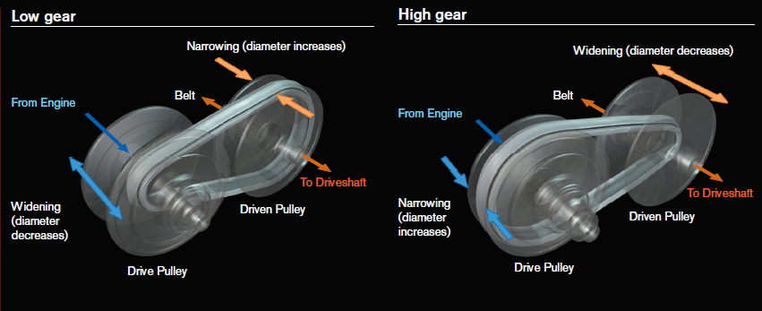
شکل2: حالت تغییر دور بر اساس شعاع پولی در گیربکس CVT
به همین دلیل است که گفته می‌شود بر خلاف سایر جعبه دنده‌های اتوماتیک و دستی که تعداد محدودی ضریب دنده را تولید می‌کنند، در جعبه دنده‌های CVT بی نهایت نسبت دور ایجاد می‌شود که این امر سبب از بین رفتن شوک و تغییر دور‌های ناگهانی ناشی از تعویض دنده‌ها می‌گردد و به صورت پیوسته و متغیر در هر لحظه ضریب دنده مناسب انتخاب می‌شود.
2. 2. نقش پولی در سامانه انتقال قدرت CVT
هر پولی از دو مخروط با زاویه راس 20 درجه که رو در روی یکدیگر قرار دارند، تشکیل شده است. تسمه ای در شیار بین دو مخروط قرار دارد که وظیفه انتقال قدرت بین دو پولی بر اساس دنده مشخص شده را دارد. در صورت استفاده از تسمه های لاستیکی، از تسمه هایی با سطح مقطع V شکل استفاده می شود که افزایش اصطکاك بین پولی و تسمه را سبب خواهد شد. وقتی دو مخروط از هم فاصله بگیرند؛ یعنی عرض پولی بیشتر شود، تسمه در شکاف پایین تر می رود و شعاع تسمه حلقه شده دور پولی نیز کاهش می یابد. اما وقتی دو مخروط به هم نزدیک می شوند؛ یعنی عرض پولی کاهش یابد، تسمه در شکاف بالاتر رفته و شعاع تسمه حلقه شده دور پولی، افزایش می یابد.
گیربکس CVT می تواند از فشار هیدرولیکی یا نیروی گریز از مرکز و یا کشش فنر به منظور تولید نیروی مورد نیاز برای تنظیم دو نیمه پولی بهره بگیرد. زمانی که دو پولی عرض خود را نسبت به یکدیگر تغییر می دهند، بی نهایت نسبت دنده مختلف از کم به زیاد و شامل همه نسبت های مابین حاصل می شود. برای مثال وقتی شعاع تسمه در پولی محرك کم و در پولی خروجی زیاد باشد، سرعت دوران پولی خروجی کاهش می یابد که دنده پایین تری را ایجاد می کند و وقتی شعاع تسمه در پولی محرك زیاد و در پولی خروجی کم باشد، سرعت دوران پولی خروجی افزایش می یابد و دنده بالاتری را ایجاد می کند. بنابراین در تئوری، یک CVT بی نهایت دنده را شامل می شود و می تواند در هر زمانی و با هر دور موتوری کار کند. طبیعت ساده و بدون گسستگی CVT ها آنها را به یک سیستم انتقال قدرت ایده آل برای تمام ماشین ها و وسایل، نه فقـط خـودرو ها، تبدیل کرده است.CVT ها سال های زیادی در ابزار های قدرتی و مته ها بکار می رفتند، همچنین از آنها در وسایل نقلیه مختلفی اعم از تراکتورها و ماشین های برفروب و اسکوترهای موتوری استفاده می شود. در تمام این سیستم های انتقال قدرت از تسمه هایی با لاستیک فشرده استفاده می شود که می تواند کشیده شده یا سر بخورد و در نتیجه باعث هدر رفـتن انـرژی و کاهش کارایی شود.
یکی از مهمترین پیشرفت ها، طراحی و توسعه تسمه های فلزی است. این تسمه های انعطاف پذیر عموما از 9 یا 12 نوار فولادی که تکه های فلزی پاپیونی شکل بسیار مقاوم را کنار هم نگه می دارد، ساخته شده است. تسمه های فلزی سر نمی خورند و بسیار بادوام هستند که به CVT اجازه انتقال گشتاور بیشتری را می دهند.
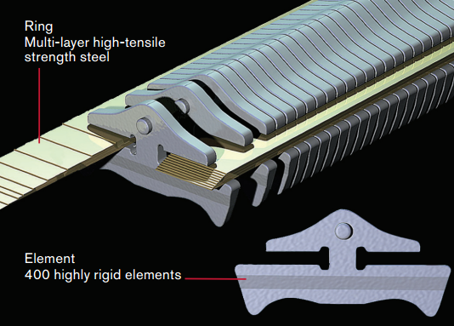
شکل3: تسمه فلزی انتقال حرکت
2. 3. مزایای استفاده از گیربکس CVT
کارایی و عملکرد دینامیکی بهتر در قیاس با گیربکس های اتوماتیک معمولی به دلیل انتقال روان قدرت موتور بدون گسستگی در روند حرکت خودرو باعث شده تا گیربکس های CVT شتاب گیری بهتر و حوزه عملکردی موتور از لحاظ توان خروجی بیشتر باشد. علاوه بر شتاب بیشتر و عملکرد بهتر موتور در مصرف سوخت نیز بهینه سازی شده و 20 درصد صرفه جویی نسبت به گیربکس های اتوماتیک معمولی خواهد شد.
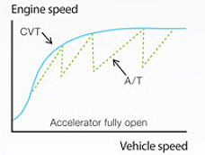
شکل 4: نسبت دور موتور به سرعت در گیربکس CVT و اتوماتیک

- عملكرد گیربکس اتوماتیک AMT
AMT مخفف عبارت Automated Manual Transmission به معنای سیستم انتقال قدرت دستی اتوماتیک شده است. هنگامی که به داخل گيربكس اتوماتیک مي نگريد، علاوه بر باندهای مختلف، صفحات و پمپ دنده، قسمت اصلی مجموعه دنده های سیاره ای می باشد. این مجموعه شامل دنده خورشیدی، چرخ دنده های سیاره ای، حامل دنده سیاره ای و دنده رینگی می باشد. مجموعه دنده های سیاره اي نسبت دنده های مختلف مورد نیاز گيربكس براي دستیابی به سرعت لازم برای حرکت به جلو حين رانندگی، و همچنین برای رفتن به عقب ایجاد می کند. به طور مثال خودرو در حال حرکت رو به جلو (دنده یک) در این حالت دنده خورشیدی کوچک در جهت عقربه های ساعت توسط توربین تورک کانورتور چرخانده می- شود. حامل سیاره ای سعی می کند در خلاف جهت عقربه های ساعت بچرخد، اما توسط کلاچ یکطرفه (که تنها مجاز است در جهت عقربه های ساعت بچرخد) نگه داشته می شود و دنده رینگی شفت خروجی را می چرخاند. اما در دنده دو چه اتفاقاتی می افتد: این نوع گیربکس بعضی قسمت ها را هماهنگ می کند تا این که نسبت مورد نیاز برای دنده دو را بدست بیاورد. آن شبیه دو مجموعه دنده سیاره ای مشترک به همدیگر وصل شده اند. در مرحله اول حامل سیاره ای، دنده خورشیدی بزرگ را به عنوان دنده رینگی به کار میگیرد. بنابراین مرحله اول شامل خورشیدی(دنده خورشیدی کوچکتر) حامل سیاره ای و دنده رینگی (دنده خورشیدی بزرگتر) است. برای هر دور چرخش دنده خورشیدی کوچک، حامل سیاره ای 2.2 بار می چرخد. در مرحله دوم حامل سیاره ای به عنوان ورودی برای مجموعه سیاره ای دوم عمل می کند. و در حالت دنده سه که بیشتر گیربکس های اتوماتیک انتقال دوری 1 به 1 دارند. برای ایجاد نسبت دور خروجی 1 به 1 دو قسمت از سه قسمت مجموعه دنده های سیاره ای قفل می شوند. این ترتیب قرار گرفتن دنده ها ساده تر است. با درگیر شدن کلاچ دنده خورشیدی با توربین نیز قفل می شود.
انواع دنده های مختلف با یکدیگر کار می کنند و به عنوان ورودی یا خروجی نسبت دنده خاص مورد نیاز در هر زمان خاص عمل می کنند. در بعضي موارد، چرخ دنده ها در یک نسبت خاص عمل نمی کنند و بنابراین ثابت باقی می مانند، باندهاي درون گيربكس آنها را تا زمانی که مورد نیاز باشد نگه ميدارد. نوع دیگری از چرخ دنده، دنده های سیاره ای ترکیبي است، شامل دو مجموعه دنده خورشیدی و دنده های سیاره ای می شود، اگر چه تنها یک دنده رینگی است. هدف از این نوع مجموعه دنده این است که گشتاور را در یک فضای کوچکتر ارائه دهد یا قدرت بيشتري به وسیله نقلیه بدهد، که کاربرد آن نیز در وسایل نقلیه سنیگن است.
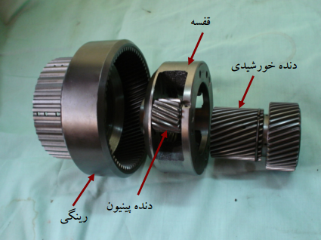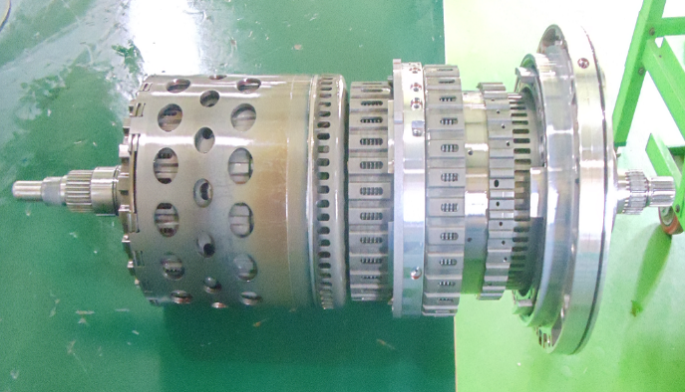
شکل5: مجموعه دنده سیاره ای و نمای داخلی گیربگس اتوماتیک جنسیس
3. 1. سیستم کنترل گاورنر
این سیستم تغییرات سرعت اتومبیل را از دور خروجی جعبه دنده احساس می کند و مانند سیستم کنترل دریچه گاز، اثر فشار هیدرولیکی را به بدنه سوپاپ سیستم کنترل هیدرولیکی می فرستد، این سیستم مجهز به مجموعه سوپاپ تنظیم فشار با وزنه های گریز از مرکز می باشد. اما با رشد صنعت الکترونیک در گیربکس اتوماتیک، گاورنر حذف شده و فشار روغن از طریق واحد کنترل الکترونیکی(TCM) و سلونوئید کنترل فشار(Liner type) در مدار هیدرولیک کنترل می گردد.
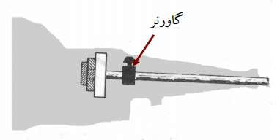
شکل6: نمای قرار گیری گاورنر

- مقایسه سامانه انتقال قدرت متغیر پیوسته و سامانه انتقال قدرت اتوماتیک
4-1- تحویل قدرت بهینه: خودروی شما با استفاده از این نوع گیربکس همیشه در ضریب صحیح خواهد بود. بر خلاف گیربکس دستی و یا حتی اتوماتیک، سیستم CVT برای نگه داشتن سرعت پیشرانه در بهینه ترین حالت برنامه ریزی شده است. این موضوع بی شک عملکرد بهتری در برخی شرایط به ویژه در زمان سبقت گرفتن ایجاد می کند.
4-2- ساختار ساده تر: قطعات این نوع گیربکس در مقایسه با گیربکس های مرسوم کمتر بوده که باعث اصطکاک کمتر و به تناسب اتلاف نیروی کمتری خواهد بود. قطعات و چرخ دنده های زیاد(در گیربکس های اتوماتیک) جایگزین پولی هایی گردیده که توسط زنجیر یا تسمه فولادی به یکدیگر مرتبط شده اند. بسته به سرعت خودرو، هر طرف پولی به جلو یا عقب حرکت می کند تا نسبت ایجاد شده تغییر یابد و این ساده بودن فنی به معنی قابلیت اطمینان بالاتر می باشد.
4-3- تعویض دنده نرم تر: در این نوع گیربکس برخلاف گیربکس اتوماتیک دنده ای وجود ندارد و تغییر نسبت پولی ها موجب حرکت یکنواخت شده و هیچ گونه ضربه و شوکی احساس نمی شود، از حالت درجا تا اخرین سرعت بصورت یکنواخت حرکت می کنند.

- نتیجه گیری
توسعه استفاده از تکنولوژی های نوین در راستای افزایش امنیت خودرو و کیفیت رانندگی، همواره از پارامترهای اصلی فناوری خودرو می باشد. با پیشرفت علم و تکنولوژی و نیاز روز افزون خودرو ها به بهینه سازی و بازدهی بالاتر، مدام تکنولوژی های نوین در زمینه جعبه دنده های اتوماتیک در حال عرضه هستند که بسیاری از این تکنولوژی ها بر اساس همین نوع جعبه دنده ها اتوماتیک ساده و با افزوده شدن چند قطعه مکانیکی، الکترونیکی و هیدرولیکی عمل کرد مناسبی خواهند داشت.
در این پژوهش بر روی سامانه انتقال قدرت متغیر پیوسته تحقیق و بررسی انجام گرفته است. بر اساس تحقیقات و مطالعات انجام شده، استفاده از سامانه انتقال قدرت متغیر پیوسته بر روی خودروهای فاقد این سیستم سبب ضریب صحیح گردیده و موجب نگه داشتن سرعت پیشرانه در بهینه ترین حالت برنامه ریزی شده می گردد. از طرف دیگر قطعات این نوع گیربکس در مقایسه با گیربکس های مرسوم کمتر بوده که باعث اصطکاک کمتر و به تناسب اتلاف نیروی کمتری خواهد بود. برخلاف سایر جعبه دنده‌ های اتوماتیک و دستی که تعداد محدودی ضریب دنده را تولید می‌کنند، در جعبه دنده‌ های CVT بی نهایت نسبت دور ایجاد می‌شود که این امر سبب از بین رفتن شوک و تغییر دور‌های ناگهانی ناشی از تعویض دنده‌ها می‌گردد و دور موتور خودرو حالت نوسانی کمتری خواهد داشت، در این نوع گیربکس نیرو به صورت پیوسته و ضریب دنده مناسب شرایط خودرو انتخاب شده و از بسیاری جهات می توان شاهد کارکرد بهتر خودرو شد. با توجه به اینکه این سیستم بر روی هیچ کدام از خودروهای ساخت کمپانی های داخلی نصب نمی باشد، استفاده از طرح پیشنهادی جهت بهره وری بر روی این خودروها می تواند امنیت و کیفیت رانندگی را در این خودروها افزایش دهد.

منابع و مراجع
[1] Engelsdorf K., Senger K.H. and Bolz M.P., Electronic CVT Control for Power Train Optimization, Yokohama Proceedings of the International Conference on Continuously Variable Power Transmissions CVT, Yokohama, Japan, 1996

[2] W. Ryu, J. Nam, Y. Lee, H. Kim, Model Based Control for a Pressure Control Type CVT, International Journal of Vehicle Design 39 (3) (2005) 175 – 188.

[3] سعیدی، سید منصور، »کنترل بهینه سوخت خودرو با استفاده از زنجیره انتقال قدرت جعبه دنده های خودکار« پایان نامه کارشناسی ارشد، مرکز تحصیلات تکمیلی در علوم پایه زنجان، آذر 1384

[4]رضایی، موسی، حسن نژاد، رضا، »طراحی سینماتیکی سیستم انتقال قدرت IVT برای یک خودروی سبک کلاس 1300 سی سی« چهارمین همایش موتورهای درون سوز، 1384

[5] Takeshi Takiyama, shigeyuki Morita, Engine-CVT consolidated control using LQI control theory, JSAE Review 20 (1999) 251-258.

[6] Takeshi Takiyama, Engine-CVT consolidated control using decoupling control theory, JSAE Review 22 (2001) 9-14.

https://pedal.ir/ CVTنقاط قوت گیربکس های[7]

https://SATEN/گیربکس های اتو ماتیک[8]

